高中地理必修一测试题
一、单项选择题（共60分）
1．在包含太阳和地球的天体系统中，最高一级和最低一级的天体系统分别是（ ）
A．银河系、太阳系 B．河外星系、地月系
C．太阳系、地月系 D．总星系、太阳系
2. 太阳能量的来源是：（ ）
A、氢气燃烧 B、氦气爆炸 C、核裂变反应 D、核聚变反应
3．地球上温度适宜的主要原因是 （ ）
A．日地距离适中 B．太阳光照条件稳定
C．比较安全的宇宙环境 D．地球的体积和质量适中
4. 12月22日，下列地点中地球自转线速度、角速度均为0º的是 （ ）
A、北极点 B、北京市 C、广州市 D、南京市
5.下列地理现象中，由于地球自转而造成的现象是：（ ）
A、昼夜的交替 B、昼夜长短的变化
C、春夏秋冬的更替 D、正午太阳高度的变化
6．北京天安门广场每天升国旗的时间是根据日出的时刻而定的，下列日期中，升旗仪式最
早的是：
A．5月1 日 B．7月1 日 C．8月1日 D．10月1 日
7．元旦这一天，太阳直射点：
A．在南半球并向南移动 B．在南半球但向北移动
C．在北半球并向北移动 D．在北半球但向南移动
8．北半球各地昼渐短、夜渐长的时期是：
A．春分日至秋分日 B．秋分日至春分日
C．夏至日至冬至日 D．冬至日至夏至日
9．当本初子午线与昏线重合时，北京时间为：
A．9月24日2时 B．6月22日8时
C．3月21日0时 D．12月22日12时
2008年5月12日14时28分，我国四川省汶川县发生8级强震，造成巨大的人员和财产损失。回答5～6题。
10．这次地震的震源深度为20千米左右，岩层的断裂处位于：
A．地壳中 B．上地幔中 C．下地幔中 D．地核中
11．这次地震震中的人们会感觉到：
A．只有上下颠簸，没有水平晃动
B．只有水平晃动，没有上下颠簸
C．先水平晃动，后上下颠簸
D．先上下颠簸，后水平晃动
图为某地5月5日前后几天的天气变化资料统计图，回答7～9题。
12．这次天气变化过程最有可能是由：
A．反气旋造成 B．气旋造成
C．冷锋造成 D．暖锋造成
13．这次降水的形成原因是：
A．气流下沉造成
B．气流对流上升造成
C．暖气团主动沿锋面爬升造成
D．暖气团被迫抬升造成
14．此系统易造成：
A．长江中、下游地区的梅雨天气 B．东北、华北地区的夏季暴雨
C．东南沿海的台风天气 D．长江中、下游地区的伏旱天气

图5为“某地天气系统和地质构造示意图”。读图完成12-14题。

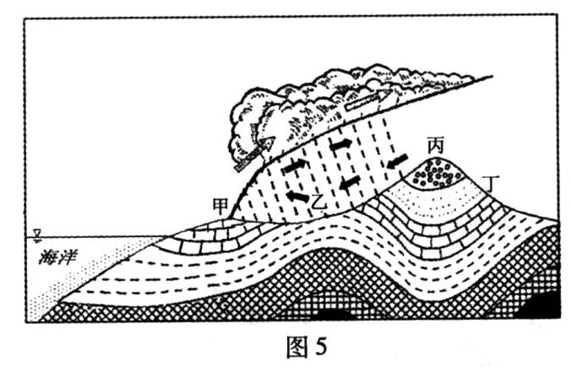
15.关于乙地天气的叙述，正确的是：
A.受冷锋影响，气温将降低
B.受暖锋影响，气温将升高
C.受冷锋影响，气压将降低
D.受暖锋影响，气压将升高
16.有关地质、地貌的叙述，正确的是：
A.图示地区地质构造为褶皱
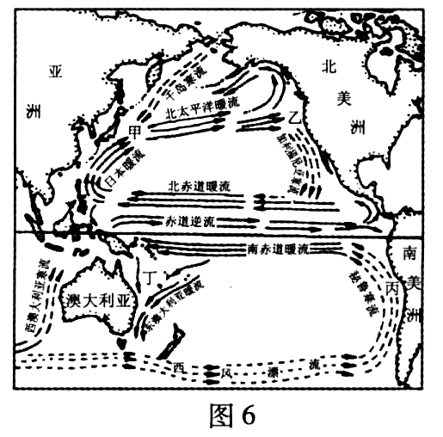
B.乙地背斜成
C.丙地向斜成谷
D.丙、丁之间有断层
17.受侵蚀作用影响最强的地区是：
A. 甲
B. 乙
C. 丙
D. 丁
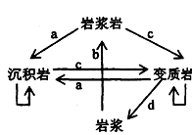
读“岩石圈的物质循环示意图”，回答19～20题。
18．a、b、c、d代表的地质作用分别是：
A．岩浆冷却、外力作用、变质作用、重熔再生
B．外力作用、岩浆冷却、变质作用、重熔再生
C．外力作用、重熔再生、变质作用、岩浆冷却
D．变质作用、岩浆冷却、外力作用、重熔再生
19．岩石圈的物质循环是自然界重要的物质循环，这个循环过程不能导致的结果是：
A．形成地球上丰富的矿产资源
B．改变地表的形态，塑造出千姿百态的自然景观
C．实现地区之间、圈层之间的物质交换和能量传输，从而改变地表的环境
D．通过大量的输送热能来改变大气运动
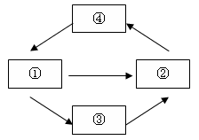
图15
20．读地壳物质循环图（图15）分析，下列叙述正确的是：
A．①是沉积岩
B．②是岩浆岩
C．③是变质岩
D．④是岩浆
读图A-06和A-07所示的两种地貌，回答22～23题。
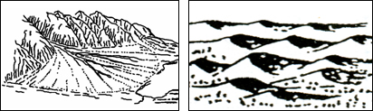

图A-06
图A-07

21． 图A-06所示地貌名称为：
A．三角洲 B．沙丘 C．冲积扇 D．沙丘
22．图A-07所示地貌，其形成原因主要是：
A．流水侵蚀 B．风力沉积 C．风力侵蚀 D．流水沉积
23．造成黄土高原地表千沟万壑的主要外力是：
A．风力 B．冰川 C．流水 D．植物
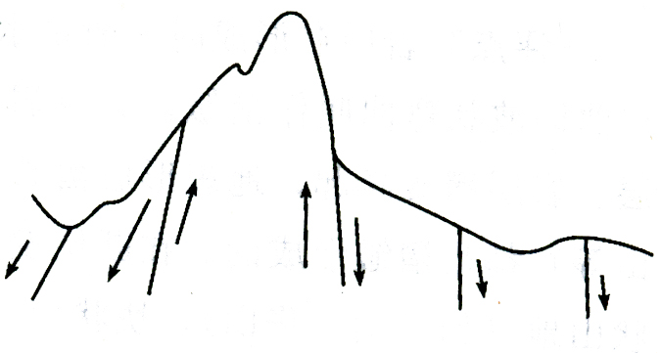
读右图回答18～19题。
M
24. 从成因上看，山地M属于：
A. 背斜形成的褶皱山
B. 向斜形成的褶皱山
C. 断层形成的断块山
D. 岩浆喷发形成的火山
25. 下列山地中，成因和右图所示不同的是：
A. 庐山 B. 喜马拉雅山 C. 华山 D. 泰山
读下图，完成27～28题。
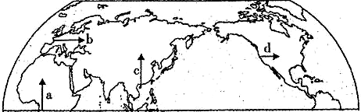

26．沿箭头a方向自然带的变化属于：
A．纬度地带性规律 B．经度地带性规律 C．垂直地带性规律 D．非地带性现象
27．沿箭头d方向属于非地带性现象，其形成的主导因素是：
A．地形 B．海陆分布 C．人类活动 D．岩石性质

2008年3月，联合国副秘书长提出了“碳中性国家”（不给地球环境增加二氧化碳负担）的概念之后，挪威、冰岛、新西兰和哥斯达黎加率先响应，为各自实行“碳中性国家”的计划制定年限和措施，以实现二氧化碳排放为零的目标。回答29～30题。
28．对实行“碳中性国家”不利的措施是：
A．积极开发洁净的新能源 B．提高农业机械化水平
C．合理开发水能 D．积极植树造林
29．假如世界大多数国家成为“碳中性国家”，对全球产生的影响是：
A．植物的生长速度明显减慢，农作物减产 B．全球平均气温波动上升
C．海平面上升速度减缓 D．南北半球的温带草原区更干旱
30 .人类在20世纪排放的“温室气体”增加了20%。怎样消除地球的“温室”现象，保护好人类的家园？下列设想的措施和“温室”现象无关的是 （ ）
A 制作一个太空“窗帘”安置在日地之间
B 把“温室气体”液化输入深海岩石中
C 使用基因工程培植大量的海藻和海草，来吸收“温室气体”
D 人工降雨

二、综合题（共40分）
31．读“我国部分地区自然带分布示意图”，回答下列问题。（6分）
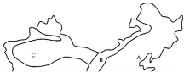
（1）写出自然带名称：A ，B ，C 。
（2）三地纬度位相同，但自然地理环境有明显差异，
这种差异反映了自然带的分异规律是 ，影响该分
异规律的主要因素是 。
（3）地理环境具有差异性，因此人们在生产活动中必须遵循 的原则。
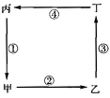
32．读右图，回答问题。（12分）
（1）若图示的是热力环流，则近地面甲、乙两处气温较高
的是 处。
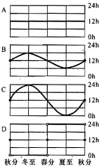
（2）若图示的是以副热带海区为中心的大洋环流，则该环流位于 半球。洋流③按性质属于 流（填寒、暖）。
（3）若图示的是海洋与陆地之间的水循环，则②表示 环节，④表示 环节。
（4）若图示的是地质循环，且甲表示变质岩，乙表示岩浆，则①
表示 作用。
33．读“不同地点昼长随季节变化统计曲线图”，完成下列问题：（12分）
（1）判断A、C、D三地的纬度：
A C D
（2）昼夜长短因季节而变化，但 地区例外，这里全年昼夜 。
（3）从A到D的四幅图的变化中可以看出昼夜长短变化幅度规律是 。

34．读“我国部分地区春季某时天气系统图”，回答下列问题：（9分）
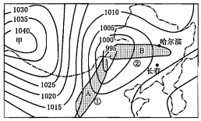
（1）图中甲、乙两处， 为高气压中心，
按天气系统的气流状况划分属于 ，图中乙处中
心垂直方向气流运动状况为 （填“上升”
或“下沉”）。
（2）甲、乙两气压中心控制地区，气温日较差较大的是 。
（3）图中①②两条锋线中，冷锋是 。锋线旁阴影为雨区，A雨区在锋 （填“前”或“后”），B雨区在锋 （填“前”或“后”）。
（4）图中两城市气温较高的是 ；此时长春刮 风。
35.自然地理环境各要素相互联系、相互影响，构成了一个有机整体。同学们可以从气压带、风

答案
- 5DDAAA 6—10BBCAA 11—15 DCDBB 16—20ABBDD 21—25CBCCB 26—30 AABCD
31．（6分）
（1）温带森林带（温带落叶阔叶林带） 温带草原带 温带荒漠带
（2）干湿度地带分异规律（经度地带性） 水分
（3）因地制宜
32．（6分）（1）乙 （2）南 寒 （3）（地表和地下）径流 水气输送 （4）变质作用
33．（6分）
（1）0° 66.5° 90°（2）赤道 平分（相等） （3）纬度越高昼夜长短变化幅度越大
34．（9分）
（1）甲 反气旋 上升 （2）甲 （3）① 后 前（4）长春 偏南风（南风、西南风）

